Министерство образования и науки РФ
Федеральное государственное бюджетное образовательное учреждение высшего образования
«Тверской государственный университет»
Исторический факультет
Направление «Сервис»
Кафедра социально-культурного сервиса

Маркетинговое исследование востребованности корпоративного мероприятия для сотрудников кафе «Palmyra» г. Твери

Курсовая работа по дисциплине
« Маркетинг в сервисе»

Автор:
Калиничева Елена Константиновна
студентка III курса
Научный руководитель:
асс. А. В. Цыганова

Тверь 2017

ОГЛАВЛЕНИЕ

Введение 3
Глава I. Корпоративная культура в контексте развития предприятий сервисной деятельности 8
1.1. Роль корпоративной культуры в деятельности предприятий сервиса………….....................................................................................................8
2.2. Характеристика кафе «Palmyra»……………………………………….….12
Глава II. Маркетинговое исследование спроса потребителей в проведении корпоративного мероприятия для сотрудников кафе «Palmyra»……………………………………………………………………...….15
2.1. Концепция маркетингового исследования………………………………..15
2.2. Анализ результатов исследования…………………………………….......19
Заключение 31
Список информационных материалов 35
Приложение 1. Интервью с управляющим кафе «Palmyra» Фарханом Шейх Мухаммедом. 37
Приложение 2. Анкета для сотрудников кафе «Palmyra».. 39

ВВЕДЕНИЕ
На протяжении всей истории человечества вопросы организации общественного питания были и остаются одними из наиболее важных, а производство и реализация блюд представляют собой традиционный вид деятельности предприятий сферы услуг. Общественное питание представляет собой самостоятельную отрасль экономики, выполняющую функции производства, реализации и организации потребления готовой кулинарной продукции и полуфабрикатов.
Общественное питание всегда играло важную роль в жизни
общества. В условиях современного мегаполиса при глобальном разделении труда работающее население, учитывая острую нехватку свободного времени, крайне заинтересовано в услугах общественного питания. В этом же заинтересованы и многочисленные гости больших городов, посещающие их с коммерческими или туристическими целями.
Поэтому в настоящее время всё более популярными становятся такие предприятия как кафе. А для того, что бы кафе развивалось и расширялось весьма динамично и эффективно, необходимо улучшать корпоративную культуру персонала. Хорошая корпоративная культура способствует организованной работе в кафе.
Под маркетинговыми исследованиями понимается систематический сбор, отображение и анализ данных по разным аспектам маркетинговой деятельности.
Актуальность данного исследования определялась тем, что в настоящее время предприятия забывают о важности корпоративной культуры на предприятие и среди персонала.

Цель данной курсовой работы – проведение маркетингового исследования востребованности корпоративного мероприятия для сотрудников кафе «Palmyra» в г. Тверь.
В соответствии с поставленной целью, был поставлен ряд задач:
- Рассмотреть роль корпоративной культуры в деятельности предприятий сферы сервиса.
- Охарактеризовать кафе «Palmyra».
- Разработать концепцию проведения маркетингового исследования.
- Проанализировать результаты маркетингового исследования.
Для решения задач исследования был использован ряд информационных материалов. Были изучены различные виды источников, такие как, статьи, монографии, пособия и учебники, официальная страница в социальной сети. Их можно сгруппировать по видовому принципу.
В первую очередь рассмотрены нормативно-правовые документы.
К документам, регламентирующим корпоративную культуру относятся: должностные инструкции специалистов, корпоративный кодекс деловой этики, устав предприятия, штатное расписание, правила трудового распорядка, приказы, положения, стандарты, анкеты и другие документы, фиксирующие деятельность компании.
Корпоративные кодексы принимаются, прежде всего, с целью улучшения корпоративного управления конфликтами. Надлежащий уровень такого управления существенно уменьшает риск возникновения разногласий. Для эффективного управления современный менеджер должен учитывать всю совокупность интересов (клиентов, наемных работников, поставщиков, конкурентов, правительства).
Об маркетинговых исследованиях можно узнать в книге Е.П Голубкова «Маркетинговые исследования: теория, методология и практика». В ней рассмотрены все важнейшие теоретико-методологические вопросы маркетинговых исследований, а также результаты их практической реализации. Дается характеристика экспертных методов, применяемых при проведении маркетинговых исследований.
Из пособия Филиппа Котлера «Основы маркетинга»можно узнать как проводить маркетинговые исследования, правильно сегментировать рынок, составлять стратегию.
Также в работе был использован труд Э. Гидденса «Социология: методы исследования», который помог в составлении, проведении и анализе маркетинговых исследований (а именно анкетировании и интервьюировании).
Специальные термины, их значения и сами процессы анкетирования отражены в работе Кинсбурского А.В. «Как провести социологическое исследование».
Если говорить о корпоративном мероприятии как о событийном маркетинге, то здесь следует назвать статью Н.А. Перепёлкина «Событийный маркетинг. Основы планирования корпоративных мероприятий». В статье автор проводит анализ такого инструмента событийного маркетинга, как корпоративные мероприятия в свете их целесообразности и востребованности согласно потребностям их целевой аудитории (сотрудников компании), он строит адаптивную матрицу для стратегического и тактического планирования мероприятий и корпоративных событий, направленных на укрепление и развитие корпоративной культуры, мотивации и стимулирования сотрудников к более эффективному труду.
Так же стоит уделить внимание информационным материалам, которые освещают вопросы корпоративной культуры.
В работе Э.А. Капитонова «Корпоративная культура» освещаются теоретические вопросы корпоративной культуры и ее влияние на развитие организации.
В монографии Макориной Л. А. Корпоративная культура организации как фактор развития организационной культуры личности было взято и проанализированы элементы корпоративной культуры.
В публикации издания «Молодой ученый» статья Кондранова А. М., Куимова М. В. О роли корпоративной культуры. Было рассмотрено понятие о корпоративной культуре, а так же её основные принципы.
В учебнике Т.Н. Персиковой «Корпоративная культура» рассмотрена сущность, история возникновения, методы развития и поддержания, а также формы проявления корпоративной культуры, проанализированы особенности корпоративных культур в различных национальных контекстах.
Книга известного ученого, Эдгара Шейна , представляет системное описание организационной культуры в мире и место лидера в создании и управлении культурой. В этом исследовании предлагается ясная и отчетливая концепция организационной культуры, раскрывается ее структура, оценивается роль в успехах и провалах организаций, даются методики исследования, создания и трансформации культуры. Многочисленные примеры из жизни современных американских и транснациональных компаний, как реальных, так и вымышленных, не только облегчит понимание теоретических положений, но и поможет обеспечить приток новых идей, гибкость и динамичность предприятия.
С помощью работы Белановского С.А. «Глубокое интервью» было определено как лучше составить и провести интервью.
При написании работы была изучена группа в социальной сети «В контакте», созданная кафе «Palmyra». Дополнительная информация о деятельности кафе была выявлена в процессе интервью с управляющим Фарханом Шейх Мухаммедом.
При решении исследовательских задач, использовался ряд методов исследования, которые помогли решить задачи, поставленные в курсовой работе.
Метод классификации и систематизации позволил разделить материал по главам и определить структуру курсовой работы. Структурировать список информационных материалов.
Метод практического исследования он позволяет проанализировать особенности корпоративной культуры кафе и выявить значение корпоративной культуры, определить актуальность данного исследования в кафе «Palmyra» и позволяет определение концепции проведения маркетингового исследования.
Структура курсовой работы состоит из следующих частей: введения, в котором содержится обоснование выбора темы, актуальность данной темы, здесь же представлен обзор информационный материалов, показаны цели и задачи работы; двух глав, заключения, приложений и списка информационных материалов.

ГЛАВА I. КОРПОРАТИВНАЯ КУЛЬТУРА В КОНТЕКСТЕ РАЗВИТИЯ ПРЕДПРИЯТИЙ СЕРВИСНОЙ ДЕЯТЕЛЬНОСТИ.

1.1. Роль корпоративной культуры в деятельности предприятий сервиса.

Корпоративная культура является важной составляющей успешного функционирования организации, позитивного отношения к работе и эффективности труда. Она оказывает влияние на отношение сотрудников к организации, результаты деятельности коллег.
Корпоративная культура это атмосфера жизнедеятельности работников организации, система формальных и неформальных правил, обычаев, традиций, ценностных представлений и интересов.
Корпоративная культура это модель поведения, образ жизни, мышления, система норм и профессиональных ролей. Формирование корпоративных ценностей — это целенаправленный процесс введения, распространения и использования корпоративных ценностей, создание условий для развития традиции поведения в организации.
Корпоративная культура основывается на следующих принципах: - комплексность развития организации (представление о назначении организации, ее деятельности и т. д.);
- определение ценностей;
- соблюдение традиций;
- отрицание силового воздействия;
- комплексная оценка воздействия культуры на функционирование организации.
Первостепенную роль в становлении, развитии и функционировании корпоративной культуры играет руководитель организации, именно он формирует ее основные ценности. В целом, корпоративная культура направлена на развитие чувства:
- гордости сотрудников за свою организацию;
- причастности к деятельности организации;
- полезности своей работы.
Корпоративная культура ориентирована на обеспечение сплоченности, интеграции сотрудников, формирование кодекса поведения, развитие мотивации деятельности и ответственности за достижение поставленных целей.
Многообразие существующих форм мотивации можно представить следующими группами:
- косвенная мотивация (гибкий график работы, социальный пакет, предоставление отпуска и т. д.);
- организационная мотивация (делегирование полномочий, расширение зоны ответственности, стиль поведения и общения и т. д.);
- моральная мотивация (психологический климат в коллективе, карьерный рост, общественное признание заслуг, социальный статус и т. д.);
- материальная мотивация (налоговые льготы, премии, надбавки и т. д.).
Существует ряд мероприятий, адресованных на поддержание корпоративной культуры:
- кадровая политика (критерии должностного роста, кадровых решений и т. д.);
- введение системы поощрения и стимулирования;
- введение системы наказания;
- распространение корпоративной символики;
- определение традиций (правила внутреннего трудового распорядка, стиль общения с коллегами, введение дресс-кода и т. д.);
- корпоративные мероприятия.
Корпоративная культура включает в себя массу элементов. По сути, это все, что составляет компанию и чем она живет:
- структура самой компании и связанные с ее особенностью способы коммуникаций;
- приветствуемый стиль общения (формальный-неформальный);
- системность и регулярность менеджмента;
- система вознаграждения и поощрений;
- декларируемые ценности;
- мифы, легенды;
- регламентирующие документы;
- наличие и способы реализации корпоративных мероприятий и т.д.
Роль корпоративной культуры в успехе любой компании определяется теми функциями, которые ей отводится — трансляция приветствуемых способов поведения, поддержание равновесия во внутренней среде, создание мотивации к действию. Этакие «духовные скрепы».
Основная роль корпоративной культуры — воспроизведение самой себя (на всех уровнях и составляющих компании), трансляция, «воспитание» вновь прибывающих сотрудников. Каждый замечал на себе, погружаясь в новый коллектив, что некоторые способы взаимодействия или приемы бизнеса могут показаться чуждыми. И, при удачном стечении обстоятельств, через некоторое время воспринимаем их как свои. Если корпоративная культура компании не будет реплицироваться в сотрудниках (немного изменяясь со временем под действием внешней среды или самих сотрудников), то организация не будет единой и эффективной.
Одновременно, если не будет происходить «впитывания» эффективных способов поведения от новых сотрудников, компания может потерять свою «подвижность», а корпоративная культура постепенно закостеневает, теряет свою актуальность. В этом случае можно наблюдать ритуализацию корпоративной культуры. В ней возникает много от религии — большое количество красивых, но бесполезных (с точки зрения общения с богом). И в постепенном изменении без потери изначального смысла — вторая функция корпоративной культуры.
В этом ракурсе интересно следить за динамикой изменения корпоративной культуры в процессе изменения состава компании. Если этот процесс происходил плавно и организованно, то менялись даже старые сотрудники. Если процесс происходил быстро (например, смена всей «верхушки») или не системно, то возникал в какой-то мере коллапс.
Например, появление в структуре руководства охранного агентства человека на ключевой позиции с «западной» культурой менеджмента, приводило к определенной сшибке ценностей и подходов: направленность на эффективность и администрирование вызывало противоборство в системе, ориентированной на иерархичность и ритуальность.
Таким образом, корпоративная культура задает ценностные ориентиры, кадровую политику, деловую этику, формирует имидж организации. Корпоративная культура призвана сплачивать, создавать стимулы для мотивации деятельности, воодушевлять сотрудников, повышать инициативу и творчество коллектива, устранять негативные и увеличивать позитивные оценочные суждения, ориентировать на достижение общих целей и продвижение к успеху.

1.2. Характеристика кафе «Palmyra».
Кафе Palmyra совершенно новое предприятие, его открытие состоялось в августе 2016 года. Находится по адресу город Тверь, улица Вольного Новгорода, дом 16.
Кафе получило своё название в честь города Пальмира, который находится в Сирии. Пальмира буквально переводится как - "Чудо", но так же местные называют его Армавут (от арм.) – «город пальм» — один из богатейших городов поздней античности (обычно ограничиваемый III—VI веками н. э.), расположенный в одном из оазисов Сирийской пустыни, между Дамаском и Евфратом, в 240 км к северо-востоку от первого и в 140 км от второго.
Город был основан хурритским царем Тукриша. Возник как перевалочный пункт для караванов, пересекавших Сирийскую пустыню. Пальмира была прозвана «невестой пустыни.
В настоящее время на месте Пальмиры — сирийская деревня и развалины величественных сооружений, принадлежащих к числу лучших образцов древнеримской архитектуры и признанных ЮНЕСКО памятником Всемирного наследия.
Стиль кафе выполнен в историческом стиле. Стены цвета песка, красные диваны, столы из дерева. Если посидеть в этой атмосфере подольше, то может даже сложиться впечатление, что находишься в некой пустыне, месте, где очень тихо и спокойно. В интервью с управляющим было выявлено, что такой стиль не просто так. Его придумывали, что бы перенести кусочек Пальмиры, красоту города, атмосферу.
Залов в кафе два, первый зал это основной зал, а второй кальянный, так же его называют банкетным залом, он для маленьких банкетов, рассчитанных на десять – пятнадцать человек.
Вместимость кафе Palmyra составляет 60 посадочных мест за столами. Средний чек – 400 рублей. Так же для людей, которые не могут без интернета и социальных сетей Wi-Fi бесплатно.
Кафе предлагает большое разнообразие блюд : арабской , восточной, европейской и итальянской кухни. Постное меню и бизнес ланчи тоже присутствует в меню. Большой выбор согревающих и охлаждающих, бодрящих и расслабляющих безалкогольных, а также разливное и бутылочное пиво, но самое интересное заключается в том, что можно принести крепкие спиртные напитки с собой (только если предъявить официанту чек, выданный при покупке алкоголя).
В кафе так же можно заказать банкет для многих и важных событий. Хоть кафе и недолго существует, но в нём уже провелось не мало банкетов посвященные свадьбе, встрече выпускников, дню рождению, дню рождения ребенка, выпускникам, новогодний банкет.
Персонала всего десять человек. Два официанта, два бармена, два повара, две уборщицы и один администратор. Униформа у них не очень устойчивая, но критерии есть. У мужчин: белый верх, черный низ, поверх штанов обязательно фартук светло коричневого цвета. У девушек соответственно так же. Джинсы в кафе для персонала не запрещены. Но девушки должны обязательно завязывать волосы в хвост, что бы волосы не попали в тарелку к клиенту.
Кафе «Palmyra» новое , по этому сайт, который будет указывать информацию о кафе , в просторах интернета, ещё не создали, но реклама всё равно нужна и по этому у них есть страница в социальной сети «В контакте».
Кафе «Palmyra» так же сотрудничает с баром – бильярдом, который находится в гостинице Селигер. Между управляющими есть договоренность, управляющий в бильярде рекламирует своим гостям, кафе, а управляющий кафе в свою очередь рекламирует бильярд «Селигер».
Культура обслуживания один из основных критериев в деятельности работников кафе. И по этому за действиями и беседами официанта с гостями, следит управляющий кафе.
Основное условие эффективного управления любым бизнесом сегодня - это глобальный, по возможности, учет, требующий контроля на всех этапах технологической работы кафе.
Кафе «Palmyra» на сегодняшний день развивается с хорошей скоростью. Месторасположение кафе способствует быстрому набору клиентов. Руководство старается следить за новинками на рынке и тем самым улучшать своё кафе и качество обслуживания.
Хоть сейчас и много конкурентов , которые уже устоялись на рынке, «Palmyra» не отстаёт от них, а в планах быть только лучше и продуктивнее.

ГЛАВА II. МАРКЕТИНГОВОЕ ИССЛЕДОВАНИЕ СПРОСА ПОТРЕБИТЕЛЕЙ В ПРОВЕДЕНИИ КОРПОРАТИВНОГО МЕРОПРИЯТИЯ ДЛЯ СОТРУДНИКОВ КАФЕ «PALMYRA».

2.1. Концепция маркетингового исследования.

Маркетинговые исследования - это поиск, сбор, систематизация и анализ информации о ситуации на рынке с целью принятия управленческих решений в сфере производства и сбыта продукции. Это способ связать потребителей, конкурентов и общественность с маркетологами посредством информации, которая используется для определения и распознавания проблем.
Актуальность маркетингового исследования заключается в потребности на проведение корпоративного мероприятия, так как, корпоративная культура и корпоративные мероприятия является составной частью деятельности предприятия, а, следовательно, она должна осуществляться не один раз.
Цель данного маркетингового исследования – выявить актуальность проведения корпоративного мероприятия для сотрудников кафе «Palmyra» в г. Тверь.
Задачи исследования
- Был ли уже опыт с корпоративными мероприятиями;
- Выявить наиболее популярные виды корпоративных мероприятий;
- Выявить предпочтение управляющего « Palmyra» к корпоративным мероприятиям;
- Узнать о кафе «Palmyra» более подробную информацию через интервью;
- Определить наиболее заинтересованный вариант мероприятия.
Источниками информации для проведения исследования стали первичные и вторичные данные.
Для получения первичной информации были задействованы такие методы исследования как анкетирование и личное интервью.
Интервьюирование (от англ. «встреча», «беседа») – метод получения информации в ходе устного непосредственного общения. Предусматривает регистрацию и анализ ответов на вопросы, а также изучение особенностей невербального поведения опрашиваемых. В отличие от обычной беседы процедура интервьюирования имеет четкую цель, предполагает предварительное планирование действий по сбору информации, обработку полученных результатов .
Интервью состоит из 9 вопросов, структура которых построена по логическому принципу.
Процесс реализации интервью состоял из следующих этапов:
- выбор респондента
- составление списка вопросов к интервьюируемому
- согласование с респондентом времени проведения интервьюирования
- проведение интервью
- запись ответов респондента вручную
- оформление интервью в печатном виде
- анализ ответов.
Вопросы выстроены по принципу «от общего к частному». Первая половина вопросов направлена на выявление общих сведений о респонденте и предприятии. Задавались такие вопросы, как «Сколько вы работаете в кафе?», «Какие были самые запоминающиеся корпоративные мероприятия?» и другие. Затем идут вопросы, направленные на получение информации о предпочтениях респондента в отношении создания корпоративного мероприятия. Всего было задано 9 вопросов. От части информация о кафе была получена из личной беседы с управляющим.
Вопросы, содержащиеся в интервью, по форме являются открытыми, предоставляют право формировать ответы самостоятельно. Использование таких вопросов позволяет собрать более точную и объективную информацию.
Интервью проводилось следующим образом: интервьюер задает вопросы в соответсвии с опросным листом, а респондент даёт ответ в свободной форме. Не которые вопросы и уточнения ответы не указаны в интервью. Все ответы были зафиксированы в письменной форме.
При интервью сохраняется полная свобода общения, что предопределяет открытые высказывания респондента по большинству вопросов. Интервью проводилось в 24 апреля 2017 года. Общая длительность интервью составила 40-50 минут.
По форме организации интервьюирования является очным, так как проводилось по месту работы опрашиваемого.
В результате было выявлено, что управляющий кафе «Palmуra» заинтересован в создании корпоративного мероприятия , а также готов помочь в его разработке .
Интервью с управляющим кафе «Palmyra» Фарханом Шейх-Мухаммедом представлена в Приложении 1.
Источником вторичных данных является ответы, на вопросы анкет, персоналом кафе. Количество персонала в объёме десяти человек.
Анкетирование – это процедура проведения опроса в письменной форме с помощью заранее подготовленных бланков. Анкеты самостоятельно заполняются респондентами.
Под анкетированием понимают психологический вербально-коммуникативный метод, в котором в качестве средства для сбора сведений от респондента используется специально оформленный список вопросов — анкета.
Анкета является основным инструментом опроса и представляет собой социологический документ, содержащий структурно-организованный набор вопросов, каждый из которых связан с задачами проводимого исследования.
Данный метод обладает следующими достоинствами:
- высокой оперативностью получения информации;
- возможностью организации массовых обследований;
- сравнительно малой трудоемкостью процедур подготовки и проведения исследований, обработки их результатов;
- не выраженностью у исследователя отношений субъективного пристрастия к кому-либо из отвечающих;
- данные легко поддаются обработке и анализу .
Данный метод имеет как положительные, так и отрицательные стороны. К плюсам стоит отнести скорость получения результатов и сравнительно небольшие материальные затраты. Минусы анкетирования заключаются в том, что полученная информация является очень субъективной и не считается достоверной.
По форме проведения анкетирование было индивидуальным. Вопросы, содержащиеся в анкете, по форме являются закрытыми, не предоставляют право высказать свое мнение или поделиться идеями. Задавая такого рода вопросы, можно держать беседу под своим контролем. При ответе на такие вопросы можно ответить «да», « нет», «затрудняюсь ответить». Так же были представлены вопросы на которые предоставлялся выбор ответа. По частоте проведения опрос – разовый, по степени охвата потенциальных потребителей – выборочный. Анализ и обработка данных проводились вручную. Конечный вариант анкеты состоит из 9 вопросов (см. Приложение 2).
Всего в анкете 9 вопросов. Первая половина вопросов направлена на выявление общих сведений о корпоративных мероприятиях на предприятии. Затем идут вопросы, направленные на получение информации о предпочтениях персонала для корпоративного мероприятия.
Анкетирование проводилось следующим образом: анкетирование проводилось в заочной форме в течение месяца. Папка с анкетой была оставлена на барной стойке . Управляющий кафе настоятельно обращал внимание персонала на анкету и просил заполнить её.

2.2. Анализ результатов исследования.
В рамках исследования было проведено интервью с управляющим кафе «Palmyra» Фарханом Шейх-Мухаммедом. В соответствии с проведенным маркетинговым исследованием были получены следующие ответы на задаваемые вопросы.
Прежде всего, нужно было выяснить информацию о управляющем кафе и предприятии.
Фархан начал свою профессиональную деятельность уже давно. В 2010 году, уже 7 лет. Он попробовал уже все должности: был официантом , барменом, администратором и даже поваром.
В кафе «Palmyra» работает год. Это кафе было его задумкой, его родственники, которое так же держат ещё пару кафе , поддержали его идею.
Особое внимание Фархан Ш. уделяет подбору коллектива. В кафе ещё пока что не сложился полноценный коллектив, по этому про корпоративную культуру пока речи идти не может. Персонал кафе в основном молодежь, Фархан Ш. лично обучает новичков, опытных берёт сразу, но при этом так же смотрит на его поведение с клиентами. Основными принципами подбора сотрудников является: честность и желание хорошо работать.
После получения сведений о парикмахерской, необходимо было получить информацию о предпочтениях управляющего в создании корпоративного мероприятия. Фархан Шейх Мухаммед уверена, что корпоратив поможет сплотить коллектив и обнаружить людей, которые не подходят на работу в кафе.
Немаловажным фактором являются, то что Фархан понимает всю важность корпоративной культуры.
В интервью важными являются вопросы, касающиеся места проведения и конечно же формата корпоративного мероприятия . Управляющий отдаёт предпочтения таким организаторским направлениям как : организовать корпоратив в формате банкета, где весело и можно потанцевать под хорошую музыку. «Я помню как у нас проводили свадьбу и сотрудникам очень сильно понравилась конкурсная программа, даже при том , что они в них не участвовали! Людям очень интересно потанцевать, нужна очень хорошая и заводная музыка. Обязательно должны быть сюрпризы от руководства. Неожиданные и очень интересные, не обычные побрякушки.» - ответил управляющий Фархан Шей - Мухаммед.
Заключительным вопросом, в беседе с Фарханом , был вопрос « Какие пожелания и рекомендации Вы могли бы дать по организации корпоративного мероприятия в «Palmyra»?. « Я работаю в этой сфере уже 7 лет. И по этому я считаю ,что лучшее пожелания это то, что хотят сотрудники. А свои предпочтения и пожелания я сказал, отвечая на предыдущий вопрос.» - говорит Фархан Шейх - Мухаммед.
В итоге, следует сказать, что кафе «Palmyra» на сегодняшний день стремится развиваться в лучшую сторону, не смотря ни на что.
Обобщая полученные результаты интервью с управляющим кафе «Palmyra» (см. Приложение 1. Интервью) показало, что на данный момент корпоративные мероприятия для кафе интересны. Это связано с тем, что кафе новое, а свежие идеи всегда пойдут на пользу. При этом, персонал был очень внимателен и заинтересован.
Так же в рамках маркетингового исследования было проведено анкетирование. В качестве целевой аудитории были опрошен персонал кафе «Palmyra». По форме проведения анкетирование было индивидуальным. Вопросы, содержащиеся в анкете, по форме являются закрытыми, не предоставляют право высказать свое мнение или поделиться идеями. В соответствии с проведенным маркетинговым исследованием были получены следующие ответы на задаваемые вопросы.
Анкетирование персонала « Palmyra» показало следующее:

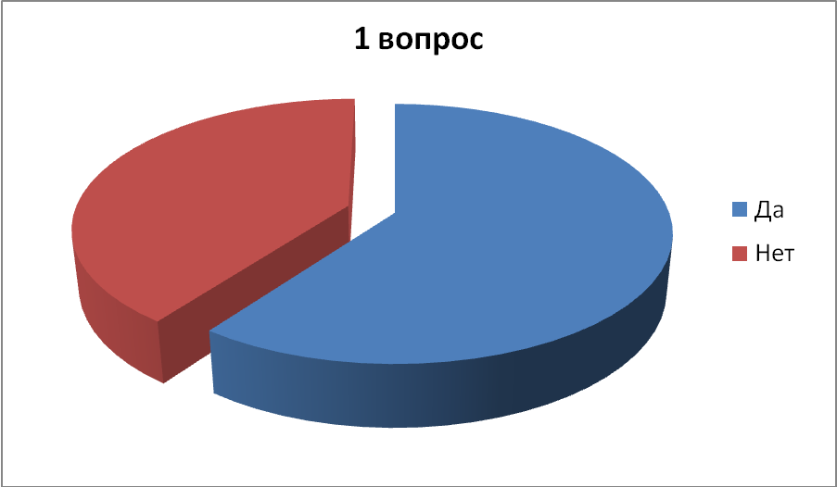
Рис. 1. Распределение ответов на вопрос:
« Принимали ли Вы участие в корпоративных мероприятиях в
кафе «Palmyra»?»
Большинство человек в персонале ответили да на данный вопрос (6 человек). Но так же были те кто ответил нет ( 4 человека). Это связано с тем что, кафе новое и персонал только набирается, либо были наняты уже позже.

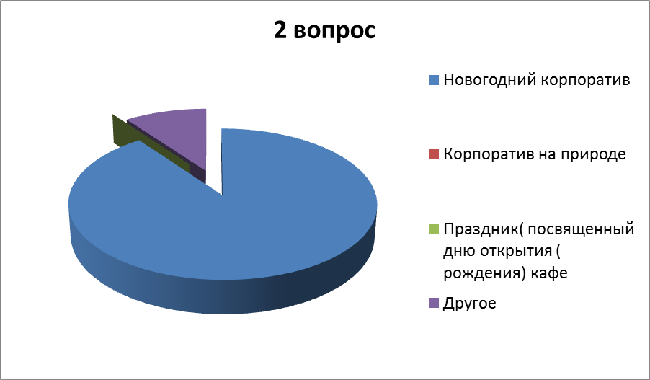
Рис. 2. Распределение ответов на вопрос:
«Если принимали участие в мероприятиях кафе, то в каких?»

Большинство человек в персонале отметили вариант «Новый год» (9 человек). Так же были те кто ответил другое, точного ответа написано не было ( 1 человек). Связано с тем , что полноценный коллектив там на долго не удерживался.

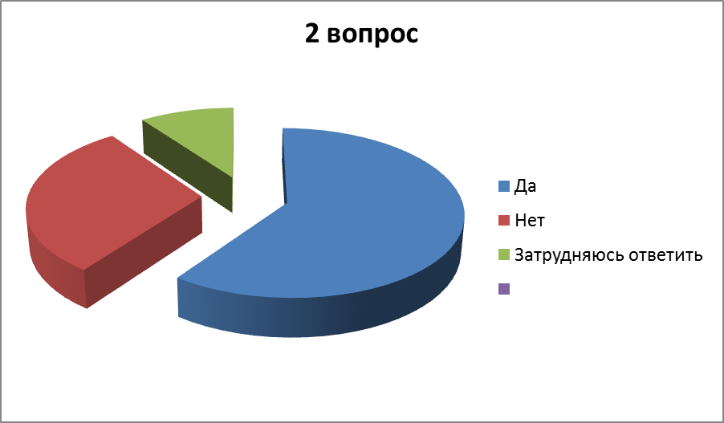
3
Рис. 3. Распределение ответов на вопрос:
«На Ваш взгляд, необходимы ли корпоративные мероприятия вашему коллективу?»

На данный вопрос большинство персонала ответило да (6 человек), так же были кто ответил нет ( 3 человека) , в затруднении остался один человек.

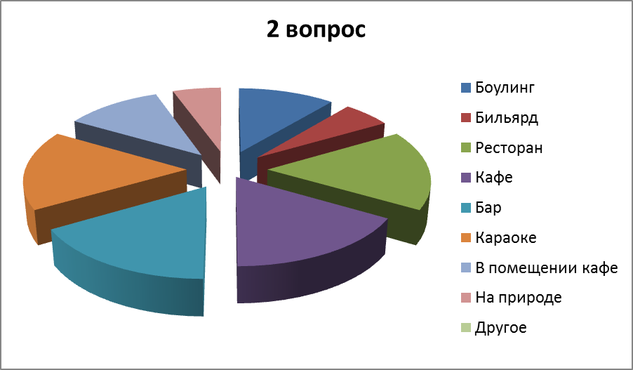
4
Рис. 4. Распределение ответов на вопрос:
«Если Вы считаете , что корпоративные мероприятия необходимы, то где их лучше всего проводить? (возможны несколько вариантов ответов)»

Ответы были разнообразны, каждый вариант был отмечен. В приоритете: ресторан отметило 3 человека, кафе отметило 3 человека, бар отметило 3 человека, караоке отметило 3человека. Меньше отметок получил боулинг и помещение кафе, этот вариант отметило по 2 человека. На варианты бильярд и на природе отметило всего по 1ому человеку. Ответы связаны с предпочтениями каждого из персонала кафе.
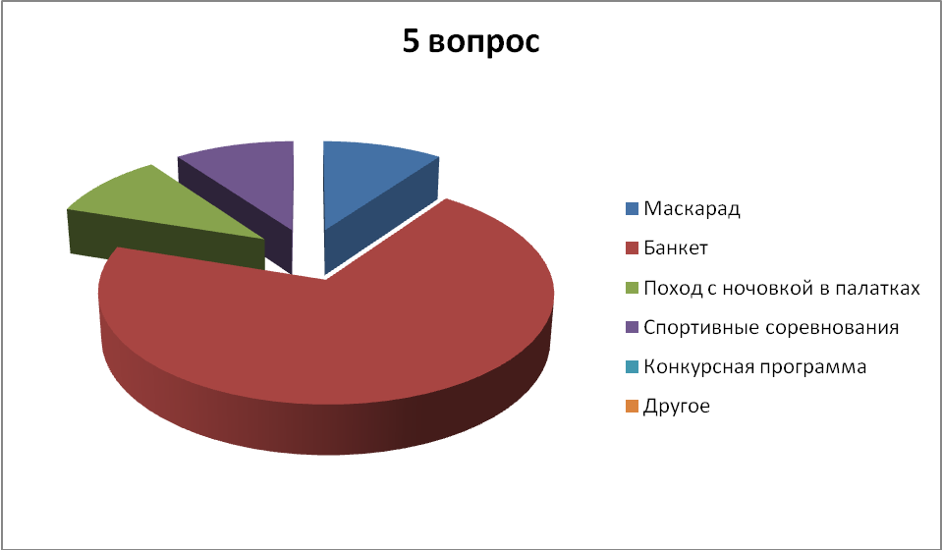
Рис. 5. Распределение ответов на вопрос:
«В каком формате Вам хотелось бы провести корпоративное мероприятие?»

Большинство персонала отметило вариант с банкетом ( 7 человек). По одной отметке получили варианты: маскарад, поход с ночёвкой в палатках, спортивные соревнования. Конкурсную программу ни кто не выбрал.

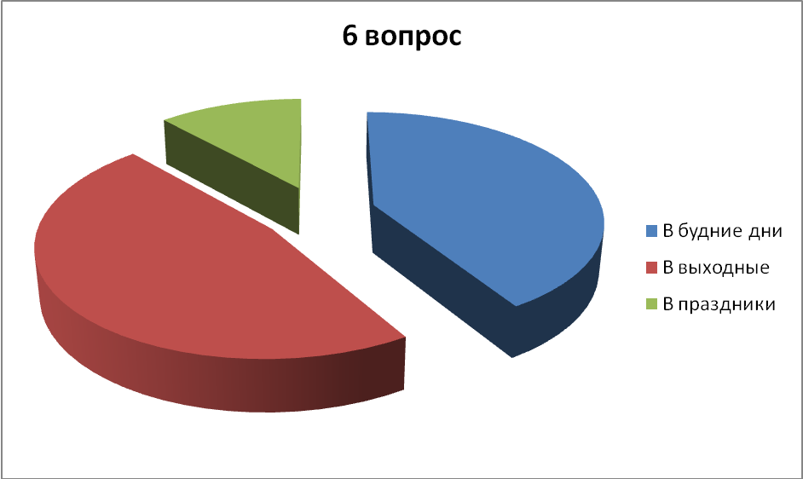
Рис. 6. Распределение ответов на вопрос:
«Когда, по Вашему мнению, лучше всего проводить корпоративные мероприятия?»

Большинство персонала отметило, что корпоративные мероприятия лучше всего проводить в выходные ( 8 человек) , но так же и в будние дни (7 человек). Было удивительно, когда отметили и праздничные дни ( 2 человека).

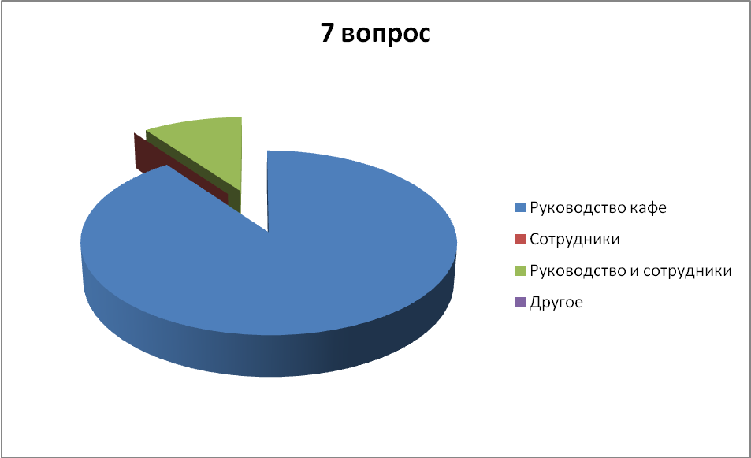
Рис.7 . Распределение ответов на вопрос:
«Кто должен оплачивать расходы на корпоративные мероприятия?»

Практически все сотрудники кафе «Palmyra» отметили вариант с руководство кафе ( 9 человек) . Был ещё один вариант за то что бы платили и руководство и сотрудники ( 1 человек).

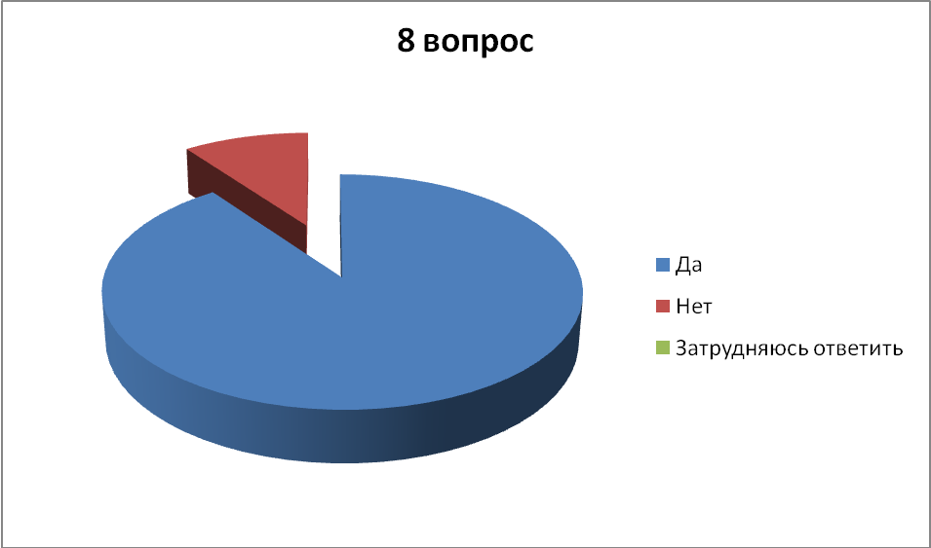
Рис. 8. Распределение ответов на вопрос:
«Согласны ли Вы в дальнейшем принимать участие в корпоративных мероприятиях кафе?»

Большинство персонала ответили да ( 9 человек), интересовались ,когда же будет корпоративное мероприятие. Только один сотрудник отметил, что не согласен принимать участие в корпоративных мероприятиях в дальнейшем.
На 9 вопрос ответы были в письменном варианте. На этот вопрос было отвечено двумя сотрудниками.
Первый ответ: Хочу большой и пышный банкет, что бы погулять, так погулять.
Второй ответ: Побольше конкурсов и хороших призов, музыка , что бы не повторялась.
Таким образом, стало известно, что заинтересованность в корпоративном мероприятии присутствует. Корпоративные мероприятий для кафе ещё не проводились, кроме нового года. Это связано с тем, что кафе всего год и финансовые ресурсы пока не позволяют частых корпоративов. На данном этапе руководство кафе «Palmyra» готово сотрудничать при составлении корпоративного мероприятия. Для большинства персонала было бы интересно поучаствовать в жизни кафе не только в рабочее время, но и в свободное время. Предпочитаемыми видами мероприятий стал такой вид как банкет. Место провидения корпоративного мероприятия не однозначен, оно может проводится как в ресторане, кафе, баре, караоке так и в самом помещении кафе «Palmyra».
Все анкеты, которые были оставлены в кафе, были возвращены, так же были все с ответами.
Исходя из анализа результатов анкетирования и интервью, можно сделать следующий вывод: заинтересованность управляющего и сотрудников в корпоративном мероприятии.

Заключение
Роль корпоративных мероприятий в организациях активно увеличивается.
Корпоративное мероприятие это особенное событие, которое преследует не только цели веселья и развлечений. От того, как провести корпоратив, могут зависеть непосредственные успехи бизнеса. С помощью корпоративной вечеринки можно сплотить команду и укрепить её моральный дух, улучшить организационную культуру в предприятии, мотивировать сотрудников на качественное выполнение обязанностей. А при неправильном подходе к организационным задачам возможны и противоположные результаты. Поэтому задача руководителей и ответственных лиц, сделать все возможное, чтобы добиться главного — дать коллективу хорошо отдохнуть и по возможности сплотить его и наладить взаимоотношения.
Актуальность организации корпоративного мероприятия высока так , как сотрудники должны чувствовать, что являются участниками большого общего дела и их мнение, как и проблемы, для начальства не пустой звук. За хорошую работу людей надо поощрять, только чувствуя свою нужность, человек полностью выложится ради процветания кафе, потому что почувствует, что она в какой-то степени и его детище.
В курсовой работе была сформирована определенная цель, которая раскрывалась на протяжении всего исследования. Корпоративное мероприятие было рассмотрено как элемент определенной деятельности предприятий питания. Было проведено маркетинговое исследование среди персонала кафе «Palmyra», выявили актуальность проведения корпоративного мероприятия. Определились наиболее популярные направления проведения корпоративного мероприятия.
В каталоге Справка Тверь можно посмотреть полный список кафе в Твери. В разделе указана контактная информация заведений: адреса, телефоны, схемы проезда, описание услуг, а также фотографии интерьеров. Среди более 160 кафе Твери, можно выбрать как недорогие и уютные кафе и кофейни, так и модные и престижные кафе города. Наибольшей популярностью среди посетителей пользуются те кафе, где обеспечивается высокое качество блюд, демократичные цены и внимание к каждому гостю. Что бы кафе работало быстро и качественно, необходимо поддержание корпоративной культуры. Лучше всего для этой задачи подойдет корпоративное мероприятие.
Кафе «Palmyra» было открыто 16 августа 2016 года. Небольшим коллективом в частности и управляющим кафе Фарханом Шейх Мухаммедом.
Кафе «Palmyra »является кафе и предоставляет следующие виды услуг: общественное питание, организация банкетов, аренда залов под мероприятия и т.д.
Маркетинговое исследование востребованности корпоративного мероприятия для сотрудников кафе «Palmyra» г. Твери проходило в пять этапов:
1. Постановка целей и задач исследования.
2. Определение метода сбора информации.
3. Сбор информации.
4. Анализ полученной информации.
5. Представление результатов.
Изначально был выбран метод интервьюирования. В ходе исследования был опрошен управляющий кафе «Palmyra» Фархан Шейх Мухаммед.
Цель интервью выяснить заинтересован ли респондент в создании корпоративного мероприятия для кафе «Palmyra».
Вопросы выстроены по принципу «от общего к частному». Первая половина вопросов направлена на выявление общих сведений о респонденте и предприятии. Затем идут вопросы, направленные на получение информации о предпочтениях респондента в отношении создания сайта. Всего было задано 9 вопросов.
В результате было выявлено, что управляющий кафе «Palmуra» заинтересован в создании корпоративного мероприятия , а также готов помочь в его разработке .
Так же для получения вторичных данных был использован метод анкетирования.
В ходе исследования в качестве целевой аудитории были опрошен персонал кафе «Palmyra».
По форме проведения анкетирование было индивидуальным. Вопросы, содержащиеся в анкете, по форме являются закрытыми, не предоставляют право высказать свое мнение или поделиться идеями. Задавая такого рода вопросы, можно держать беседу под своим контролем. При ответе на такие вопросы можно ответить «да», « нет», «затрудняюсь ответить». Так же были представлены вопросы на которые предоставлялся выбор ответа. По частоте проведения опрос – разовый, по степени охвата потенциальных потребителей – выборочный. Анализ и обработка данных проводились вручную. Конечный вариант анкеты состоит из 9 вопросов (см. Приложение 2).

В работе представлена характеристика кафе «Palmyra» в городе Твери, только начинает свою деятельность на тверском рынке услуг быстрого питания и ещё не имеет своего личного сайта в интернете, по этому нужную информацию выявлена в интервью с управляющим кафе «Palmyra»(см. Приложение № 1)

Таким образом, проведенное маркетинговое исследование и анализ полученных результатов говорят о заинтересованности управляющего и персонала в организации корпоративного мероприятия, который будет создан в соответствии с пожеланиями.

СПИСОК ИНФОРМАЦИОННЫХ МАТЕРИАЛОВ

1)Анкетирование: алгоритм анкетирования и его подготовительная фаза в процедуре. [Эл. Ресурс]. Режим доступа: [http://uchebnik.online/marketing-biznese-kniga/anketirovanie.html].( Дата обращения: 10.06.2017)
2)Белановский С. А «Индивидуальное глубокое интервью». учебно-методическое пособие по проведению глубокого интервью в социальных исследованиях. Глава 3. Методика и техника интервьюирования.
3) Баринов В.А. Корпоративная культура организации в России// Менеджмент в России И за рубежом.2002. М92.
4) Голубков Е.П. Маркетинговые исследования: теория, методология и практика. М.‚ 1998г.
5) Гидденс Э. Социология: методы исследования. М., 2005.
6) Дневник успеха. [Электронный ресурс] Режим доступа: http://dnevnyk-uspeha.com/rabota-i-karera/timbilding-chto-takoe-timbilding.html (Дата обращения 24.05.2017)
7) Документы, регламентирующие корпоративную культуру. [Эл. ресурс] Режим доступа: http://studbooks.net/1437833/menedzhment/dokumenty_reglamentiruyuschie_korporativnuyu_kulturu (Дата обращения: 25.05.2017)
8) Как можно успешно организовать и весело провести корпоратив. [Эл. ресурс] Режим доступа: http://life4joy.ru/prazdnik-v-ofise/korporativ/kak-provesti.html (Дата обращения 11.05.2017)
9) Капитонов Э.А. Корпоративная культура и PR. М.‚ 2005г.
10) Капитонов Э.А. Корпоративная культура. М., 2001г.
11) Кинсбурский А. В. Как провести социологическое исследование . М., 2009.
12) Кондранова А. М., Куимова М. В. О роли корпоративной культуры. Изд. Молодой учёный. 2015. С. 632-633
13) Котлер Филип. Основы маркетинга. Учебное пособие. Москва Издательство «Прогресс» 1991г.
14) Макорина Л. А. Корпоративная культура организации как фактор развития организационной культуры личности . Омск. 2011. № 6 (102). С. 164–166.
15) Перепёлкин Н.А. Событийный маркетинг. Основы планирования корпоративных мероприятий . Экономика и предпринимательство. ст. преп. кафедры маркетинга, Российского экономического университета им. Г.В. Плеханова . г.Москва. 2015. № 10-1 (63-1). С. 681- 684.
16) Персикова Т.Н. Корпоративная культура учебник. М.‚ Лотос, 2011‚ — 288 с — (Новая университетская библиотека).
17) Персикова Т.Н. Межкультурная коммуникация и корпоративная культура.М.‚ 2011г.
18) Статьи/Корпоративная культура компании: элементы, уровни и роль корпоративной культуры. [Электронный ресурс] [Б.м.,Б.г] Режим доступа: https://vk.com/palmyrashishalounge
19) Справка Тверь. Кафе, кофейни, закусочные в Твери. [Электронный ресурс] Режим доступа: https://spravkatver.ru/29-kafe-kofeyni-zakusochnye (Дата обращения: 13.06.2017)
20) Фетискин Н.П.‚ Козлов В.В. Социально-психологическая диагностика развития личности и малых групп. Б.м. 2002г.
21) Шейн Э. Организационная культура и лидерство. СПб. 2002г.

ПРИЛОЖЕНИЕ № 1

Интервью с управляющим кафе «Palmyra» Фарханом Шейх Мухаммедом

Интервьюер: Калиничева Елена
Респондент: Фархан Шейх- Мухаммед
Дата проведения интервью: 26.04.2017
Калиничева Е: Как давно вы работаете в сфере сервиса?
Фархан: Я работаю уже довольно давно, с 2010 года ,уже 7 лет. Я попробовал уже все должности: был официантом и барменом, администратором , даже поваром.
Калиничева Е: Как давно Вы работаете в кафе «Palmyra»?
Фархан: Я работаю с начала его открытия. Открылся он недавно , было открытие 16 августа 2016 года. Было мероприятие, музыка, гости, развлекательная программа. Было весело.
Калиничева Е: Сколько человек работает в кафе?
Фархан: Сейчас в нашем кафе работает 10 человек: 2 официанта, 2бармена, 2 повара, 2уборщицы и один администратор, это я.
Калиничева Е: На ваш взгляд, важны ли корпоративные мероприятия?
Фархан: Я думаю, что такие мероприятия нужны. Что бы коллектив был хорошим. Можно и плохих работников на корпоративе узнать.
Калиничева Е: Проводятся ли в кафе корпоративные мероприятия для своих сотрудников?
Фархан: Да. Только у нас заведение новое и поэтому корпоратив был только один. Но мы думаем о будущих мероприятиях и ищем новые идеи!
Калиничева Е: Кто занимается организацией корпоративных мероприятий?
Фархан: Пока ещё никто, но прошлый корпоратив придумывал я и пои сотрудники.
Калиничева Е: Кто оплачивает расходы на организацию мероприятия?
Фархан: Совет, который отвечает за финансовые затраты.
Калиничева Е: На Ваш взгляд, какой направленности корпоративные мероприятия более интересны для посещения сотрудниками?
Фархан: Я помню как у нас проводили свадьбу и сотрудникам очень сильно понравилась конкурсная программа, даже при том , что они в них не участвовали! Людям очень интересно потанцевать, нужна очень хорошая и заводная музыка. Обязательно должны быть сюрпризы от руководства. Неожиданные и очень интересные, не обычные побрякушки.
Калиничева Е: Какие пожелания и рекомендации Вы могли бы дать по организации корпоративного мероприятия в «Palmyra»?
Фархан: Я работаю в этой сфере уже 7 лет. И по этому я считаю ,что лучшее пожелания это то, что хотят сотрудники. А свои предпочтения и пожелания я сказал, отвечая на предыдущий вопрос.
Калиничева Е: Если будет необходимо, возможно дальнейшее сотрудничество с Вами?
Фархан: Да, конечно, нет проблем!

ПРИЛОЖЕНИЕ № 2

Анкета для сотрудников кафе «Palmyra»

Уважаемые сотрудники, прошу Вас ответить на вопросы анкеты. Её результаты важны для проведения моего маркетингового исследования и помогут в создании корпоративного мероприятия для кафе.
Анкета является анонимной. Вам предстоит ответить на 9 вопросов о корпоративной культуре на предприятии. В вопросах с выбором ответа, обведите верный для Вас ответ, в остальных – впишите свой вариант ответа.

1. Принимали ли Вы участие в корпоративных мероприятиях в кафе «Palmyra»?
1) Да
2) Нет

2. Если принимали участие в мероприятиях кафе, то в каких?
1) Новогодний корпоратив
2) Корпоратив на природе
3) Праздник, посвященный дню открытия (рождения) «Palmyra»
4) Другое _______________________________________________

3. На Ваш взгляд, необходимы ли корпоративные мероприятия вашему коллективу?
1) Да
2) Нет
3) Затрудняюсь ответить

4. Если Вы считаете , что корпоративные мероприятия необходимы, то где их лучше всего проводить? (возможны несколько вариантов ответов)
1) Боулинг
2) Бильярд
3) Караоке
4) Ресторан,
5) Кафе
6) Бар
7) В помещении кафе (например, хочу маскарад, но никуда кроме кафе в таком виде больше не пойду).
8) На природе
9) Другое___________________________________________________

5. В каком формате Вам хотелось бы провести корпоративное мероприятие?
1) Маскарад
2) Банкет
3)Поход с ночевкой в палатках
4) Спортивные соревнования
5) Конкурсная программа
6) Другое___________________________________________

6. Когда, по Вашему мнению, лучше всего проводить корпоративные мероприятия?
1) В будние дни
2) В выходные дни
3) В праздничные дни

7. Кто должен оплачивать расходы на корпоративные мероприятия?
1) Руководство кафе
2) Сотрудники
3) Руководство и сотрудники
4) Другое
8. Согласны ли Вы в дальнейшем принимать участие в корпоративных мероприятиях кафе «Palmyra»?
1) Да
2) Нет
3) Затрудняюсь ответить

9. Какие у Вас пожелания к проведению будущих корпоративных мероприятий?_____________________________________________________________
____________________________________________________________

Спасибо за ответы! Ваше мнение очень важно!

Голубков Е.П. Маркетинговые исследования: теория, методология и практика, М., 1998.
Документы, регламентирующие корпоративную культуру. [Электронный ресурс] Режим доступа: http://studbooks.net/1437833/menedzhment/dokumenty_reglamentiruyuschie_korporativnuyu_kulturu (Дата обращения: 25.05.2017).
Голубков Е.П. Указ. соч.
Котлер Ф. Основы маркетинга. Учебное пособие. М. 1991.
Гидденс Э. Социология: методы исследования. М., 2005.
Кинсбурский А. В. Как провести социологическое исследование . М., 2009.
Перепёлкин Н.А. Событийный маркетинг. Основы планирования корпоративных мероприятий//Экономика и предпринимательство. 2015. № 10-1 (63-1). С. 681- 684.
Капитонов Э.А. Корпоративная культура. М., 2001.
Макорина Л. А. Корпоративная культура организации как фактор развития организационной культуры личности . Омск. 2011. № 6 (102). С. 164–166.
Кондранова А. М., Куимова М. В. О роли корпоративной культуры. М., 2015г. С. 632-633
Персикова Т.Н. Корпоративная культура учебник. М.‚ 2011.
Шейн Э. Организационная культура и лидерство. СПб. 2002г.
Белановский С.А. Глубокое интервью. Уч. пос. М. 2001. – C 57-130.
Кафе «Palmyra» Россия. Тверь. [Электронный ресурс]. Режим доступа: https://vk.com/palmyrashishalounge
Кондранова А. М., Куимова М. В. О роли корпоративной культуры. М., 2015. С. 632-633
Персикова Т.Н. Корпоративная культура учебник. М. 2011.
Капитонов Э.А., Капитонов А.Э. Указ. соч. С. 207.
Макорина Л. А. Корпоративная культура организации как фактор развития организационной культуры личности . Омск. 2011. № 6 (102). С. 164–166.
Шейн Э. Организационная культура и лидерство. СПб. 2002.
Персикова Т.Н. Межкультурная коммуникация и корпоративная культура.М.‚ 2011г.
См. Приложение № 1. Интервью с управляющим кафе «Palmyra» Фарханом Шейх Мухаммедом
. Пальмира Б.м., Б.г. // [Электронный ресурс] Режим доступа: [http://dic.academic.ru/dic.nsf/ruwiki/117035] ( Дата обращения: 13.05.2017)
. См. Приложение № 1. Интервью с управляющим кафе «Palmyra» - Фарханом Шейх Мухаммедом.
. Голубков Е.П. Маркетинговые исследования: теория, методология и практика. М.‚ 1998.
Белановский С.А. Глубокое интервью. М., 2001г., C 57-130.
Анкетирование: алгоритм анкетирования и его подготовительная фаза в процедуре. [Эл. Ресурс] Режим доступа: [http://uchebnik.online/marketing-biznese-kniga/anketirovanie.html].( Дата обращения: 10.06.2017)
См. Приложение № 1
Справка Тверь. Кафе, кофейни, закусочные в Твери. [Электронный ресурс] Режим доступа: https://spravkatver.ru/29-kafe-kofeyni-zakusochnye (Дата обращения: 13.06.2017)

